# 自动化环境操作指导

# 1 运行环境

## 基本框架

自动化框架基于python+selenium+pytest，报告使用的是allure，allure是基于java编写的，因此同样需要java环境，JDK环境使用1.8版本，如果本地不需要查看allure报告则可以选择不安装JDK环境，Python版本推荐使用3.8.8版本。

# 2 环境部署

# 系统环境

Linux服务器部署的话最好是基于jenkins进行安装配置，这里就不在赘述，本文档基于windows进行安装部署说明。

## Python安装

官网地址<https://www.python.org/>下载对应版本的安装包，直接点击进行操作，注意勾选添加到环境变量，如图：

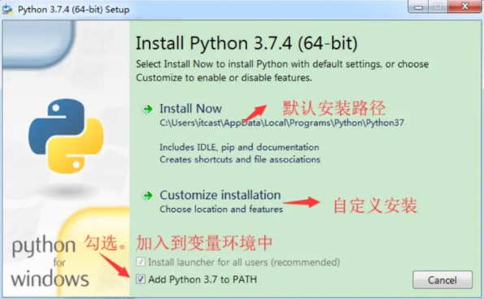

安装成功则在cmd命令中输入python --version,有版本信息则安装正常

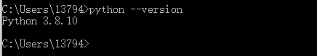

## Python第三方库安装

如果是脚本开发人员，建议在本地先生成虚拟环境，使用虚拟环境后再安装第三方库。

进入代码库环境D:\UI_auto_test执行安装命令

pip install -r requirements.txt

安装完成后使用pip list查看是否安装正确

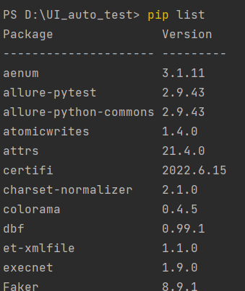

## JAVA环境

官网地址下载安装包[https://www.oracle.com/java/technologies/downloads/#jdk18-windows](https://www.oracle.com/java/technologies/downloads/" \l "jdk18-windows)

下载安装后，设置环境变量：

新建JAVA_HOME:C:\Program Files\Java\jdk1.8.0_121 （这里是你本地安装JDK的地址）

CLASSPATH 变量值.;%JAVA_HOME%\lib;%JAVA_HOME%\lib\tools.jar;%JAVA_HOME%\lib\dt.jar

Path变量里，添加%JAVA_HOME%\bin;%JAVA_HOME%\jre\bin

cmd执行java -version则执行成功

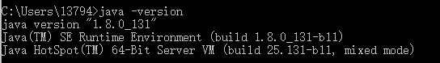

## Allure报告配置

Path的环境变量中添加路径：

D:\UI_auto_test\allure-2.9.0\bin (这是本地脚本代码库的位置)

配置成功后cmd创建名称输入allure --version



## Driver配置

Driver下载地址：<http://chromedriver.storage.googleapis.com/index.html>

基于chrome浏览器进行执行，因此需要下载配置chrome浏览器版本对应的driver,并将其放到C:\Users\13794\AppData\Local\Programs\Python\Python38 下 （本地python安装的地址）

查看本地chrome版本：

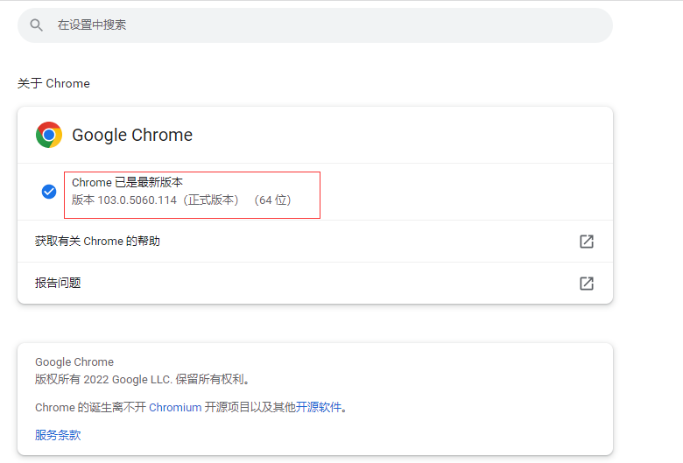

# 3 脚本执行

## 脚本参数

--host: 运行的环境地址和端口，例如：192.168.0.121:9090

--ui: 运行是否有界面，t为有界面，f为无界面。（调试时使用有界面，运行报告时使用无界面）

--grid：是否使用selenium-grid运行，如果环境没有部署selenium-grid，使用f即可

## 用例说明

在执行大教务用例脚本之前先讲解一下大教务的用例组成，大教务的脚本用例分为两类，

一类为基础前置脚本，二类为主体脚本，基础前置脚本为主体脚本构造数据，所以如果基础前置脚本失败，后续主体脚本执行就没有意义。且基础前置脚本之间存在相互依赖关系，不能并发执行，主体脚本可以按文件级别并发执行。

## 脚本命令

先执行**基础前置用例脚本**：

pytest -v ./test_base_cases --ui=f --grid=f --reruns=2 --host=${host} --clean-alluredir --alluredir=${allure_path}



再执行**主体用例脚本**：

pytest -v ./ -n=6 --dist=loadfile --reruns=2 --ignore=test_base_cases --ui=f --grid=f --host=${host} --alluredir=${allure_path}

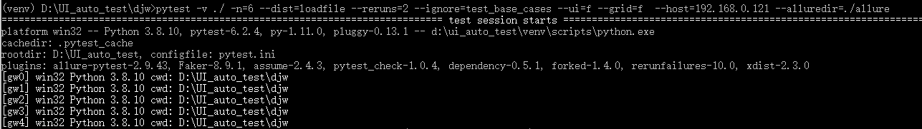

${host} 为运行环境的地址 ${allure_path}为生成allure报告的地址

-n=6 --dist=loadfile 6表示6进程并发执行，实际并发进程数最好是按执行环境的cpu多核个数的一半执行最好。

--ignore=test_base_cases 忽略基础前置用例脚本。

## 报告查看

用例执行完成后，有两种方式查看报告：

第一种：

cmd名下执行

allure generate -c -o ${allure_report} ${allure_path}

allure open ${allure_report}

第二种

allure serve ${allure_path}

注意：每次生成前如果要查看报告请先确认前一次相同目录下的所有报告是否删除，否则报告结果会有影响。

